Lifestyle – stijlvol flaneren

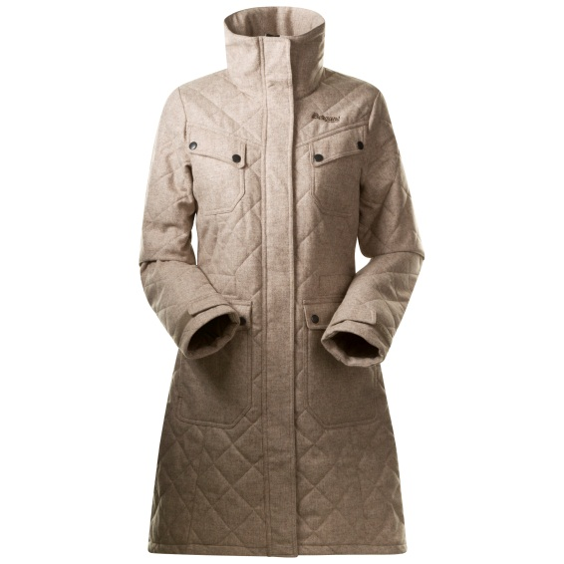
Røros Insulated Lady Coat

Modieuze zachte, wollen mantel met een prachtige steppelook. Het bijzondere wollen materiaal zorgt voor een extra portie warmte en biedt bescherming tegen wind en water. De capuchon kan in de kraag worden opgeborgen. De mantel beschikt over 4 praktische buitenzakken, klittenbandsluitingen aan de armboorden en een verborgen YKK-ritssluiting vooraan, die bescherming biedt tegen de binnendringende wind. Beschikbaar in 4 kleuren: navy, grey sand (foto), charchoal en clay.

Kenmerken
Materiaal: 70 % wol/25 % polyester/ 5 % kasjmier
62 % wol/22 % polyester/12 % polyurethaan/4 % kasjmier
Isolatie: 50% wol en 50% polyester
Kwaliteit: 100 g/m²
Maten: Dames: XS-XL
Gewicht: 915 gram (dames maat S)
Verkoopprijs: 390,- euro

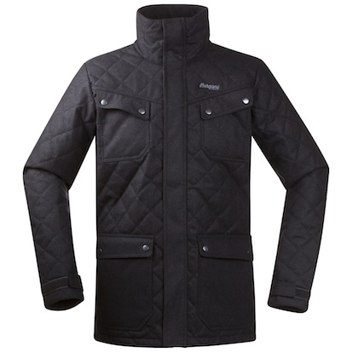

Røros Insulated Jacket

Dit Røros Insulated Jacket is geschikt voor stadwandelingen of een dagje in de natuur. De wollen jas is ontwikkeld in samenwerking met stoffenfabrikant Pontetorto en houdt je warm en droog vanaf het moment dat je hem aantrekt. De gewatteerde wollen buitenlaag is niet alleen winddicht, maar ook waterdicht. De jas is voorzien van een volwaardige capuchon die in de kraag kan worden opgeborgen. De jas beschikt over 4 buitenzakken, klittenbandsluitingen aan de manchetten en een verborgen YKK-ritssluiting vooraan, die bescherming biedt tegen de binnendringende wind. Beschikbaar in 4 kleuren voor zowel dames als heren. Als fashion even belangrijk is als functionaliteit, dan wordt deze jas jouw beste vriend.

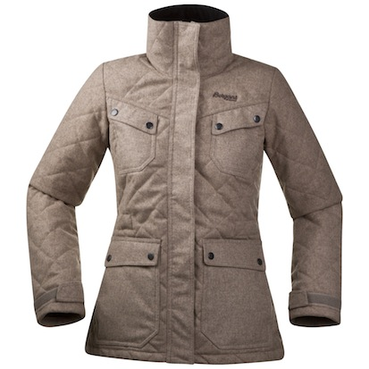
Kenmerken
Materiaal: 70 % wol/25 % polyester/ 5 % kasjmier
62 % wol/22 % polyester/12 % polyurethaan/4 % kasjmier
Isolatie: 50% wol en 50% polyester
Kwaliteit: 100 g/m²
Maten: Dames: XS-XL, heren: S-XXL
Gewicht: 1075 gram (dames maat S), 1190 gram (heren maat L)
Verkoopprijs: 350,- euro

Røros is een oude mijnwerkersstad in Noorwegen. Ze is beschermd als werelderfgoed.
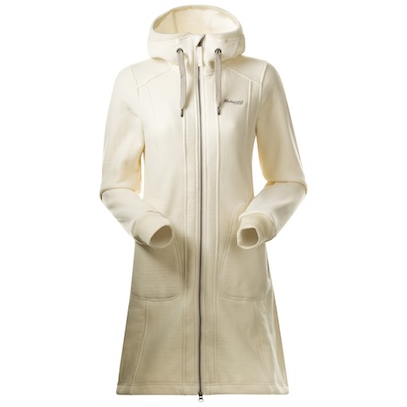
Myrull Lady Coat

Nog een leuke item voor koude winterdagen is de Myrull Lady Coat uit Technowool. Het is een mix van traditionele wol en moderne technische vezels en combineert het beste van twee werelden. Wol heeft een temperatuurregulerend vermogen. Daarom is deze Myrull perfect voor zowel de herfst als de winter. Voorzien van twee zijzakken en een vaste capuchon, zachte kinbescherming en manchetten in een geribbelde stof.

Kenmerken
Materiaal 1: Technowool: 44% wol/ 39% polyester/ 17% polyamide
Materiaal 2: Technowool: 70% wol/ 30% polyamide
Maten: XS-XL
Gewicht: 680 gram (dames maat S)
Verkoopprijs: 230,- euro

Granitt Down Parka
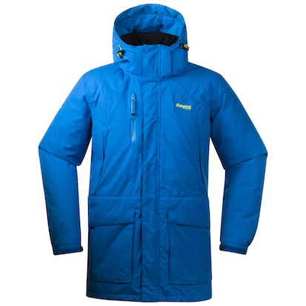
Een warme, isolerende donzen parka met een klassiek design. Deze veelzijdige leuke jas met water- en winddichte buitenmateriaal zorgt voor prima bescherming op koude winterdagen in de stad en in de natuur. Het is gemaakt van waterdicht, winddicht en ademend 2-laags Bergans Element® Active stof. Alle naden zijn getaped, waardoor de jas na jarenlang intensief gebruik nog steeds waterdicht blijft. De capuchon kan worden verwijderd en de kraag kan worden versteld.

Kenmerken
Materiaal: Bergans Element® Active, 100% polyamide (nylon)
Dons: 80/20
Vulvolume: 600 cuin (boxkamerconstructie)
Maten: Dames: XS-XL, heren: S-XXL
Gewicht: 1185 gram (dames maat S), 1385 (heren maat L)
Vulgewicht: 200 gram (dames maat S), 280 (heren maat L)
Verkoopprijs: 440,- euro

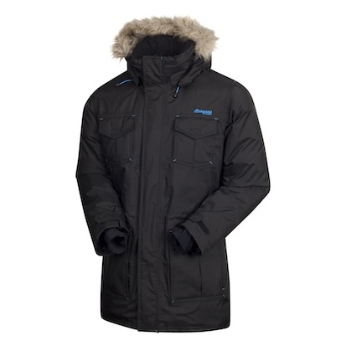
Lava Down Parka

Dit is een extra warme donzen parka voor de koudste winterdagen. De hoge donskwaliteit zorgt voor excellente isolatie. Het is gemaakt van een waterdicht, winddicht en ademend 2-laags Dermizax materiaal en biedt uitstekende bescherming op ijzig koude dagen. De verwijderbare capuchon is voorzien van een eveneens verwijderbaar nepbonten kraagje.

Kenmerken
Materiaal: 2-laags DermizaxTM: 100% polyester
Dons: 80/20
Vulvolume: 550 cuin boxkamerconstructie
Maten: XS-XL (dames) en S-XXL (heren)
Gewicht: 1410 gram (dames maat M), 1500 (heren maat L)
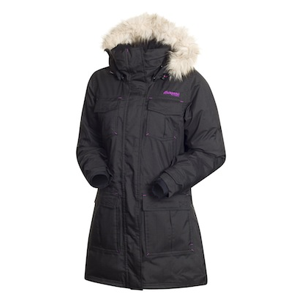
Vulgewicht: 305 gram (dames maat M), 340 (heren maat L)
Verkoopprijs: 510,- euro
Bergans of Norway  Country Manager Benelux  Raoul Ferenschild  raoul@bergans.com | ContaCt PR BENELUX  Members Communication  Véronique Van Baelen  M +32 478 326944  veronique@memberscommunication.be

